Памятка для заявителей по регистрации на портале государственных и муниципальных услуг (www.gosuslugi.ru)
Единый портал государственных услуг – сайт в сети «Интернет», с помощью которого можно получать любые государственные услуги в электронном виде, не выходя из дома. Портал госуслуг упрощает процедуру оформления юридически значимых документов и дает возможность заявителям самостоятельно, не выходя из дома, оплатить штрафы ГИБДД, получить информацию о налоговой или судебной задолженности, оформить паспорт гражданина РФ или заграничный паспорт, записаться на прием к врачу и многое другое. При подаче документов на получение услуг через портал предоставляется скидка на госпошлину – 30%.
С 1 сентября 2018 в образовательных учреждениях Оренбургской области введен «Электронный дневник». Для входа в систему электронных журналов и дневников необходимо иметь подтвержденную учётную запись на сайте gosuslugi.ru. С целью комфортной и удобной регистрации на портале заявители могут бесплатно воспользоваться услугами выездного мобильного офиса МФЦ.
Для регистрации на портале с помощью специалистов МФЦ необходимо предъявить:
- оригинал паспорта (+ копия);
- СНИЛС;
- номер мобильного телефона для подтверждения успешного прохождения проверки личных данных.
В случае регистрации на портале несовершеннолетних учеников согласие родителей не требуется.

Первичную регистрацию можно осуществить самостоятельно за несколько шагов.
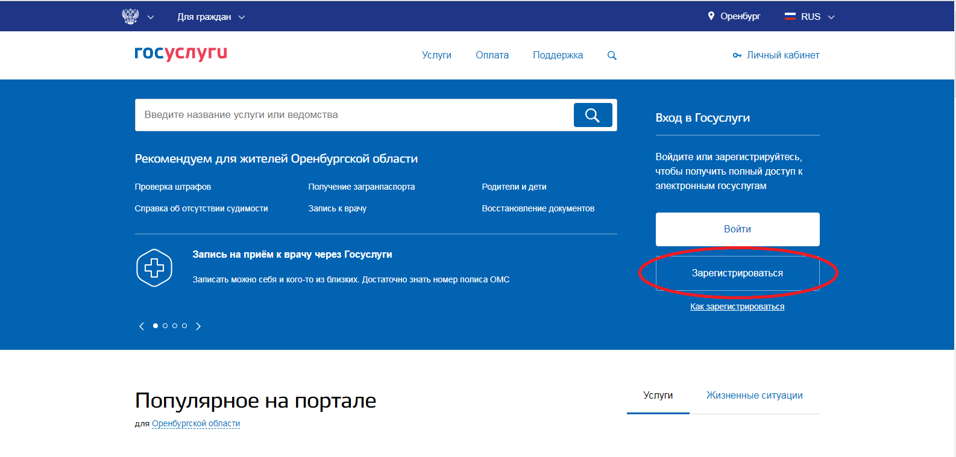
- Зайти на Портал www.gosuslugi.ru, нажать на кнопку «Зарегистрироваться».

- В открывшемся окне заполнить поля регистрации.
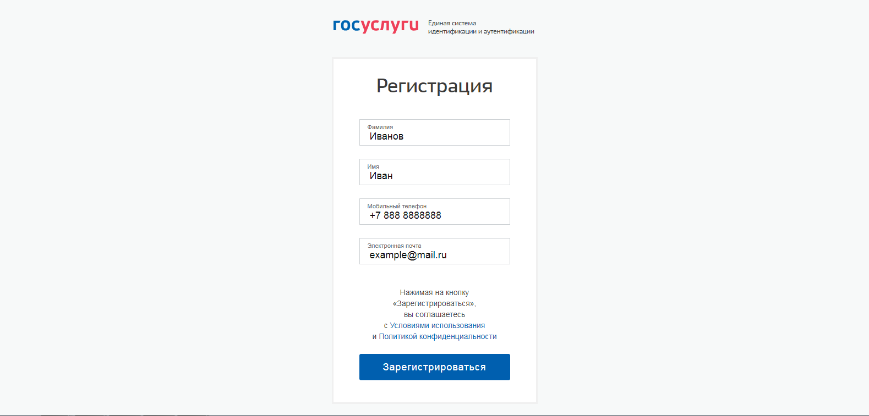

- Если выбран способ регистрации по мобильному телефону, то будет отправлено sms-сообщение с кодом подтверждения номера мобильного телефона, который необходимо ввести в поле «Подтверждение номера мобильного телефона». В случае прохождения регистрации по адресу электронной почты, перейти по ссылке, указанной в письме, которое будет направлено на соответствующий адрес электронной почты.
- В открывшемся окне необходимо задать пароль, под которым будет осуществляться вход в личный кабинет. Пароль можно придумать самостоятельно, либо сгенерировать из символов, предложенных системой.
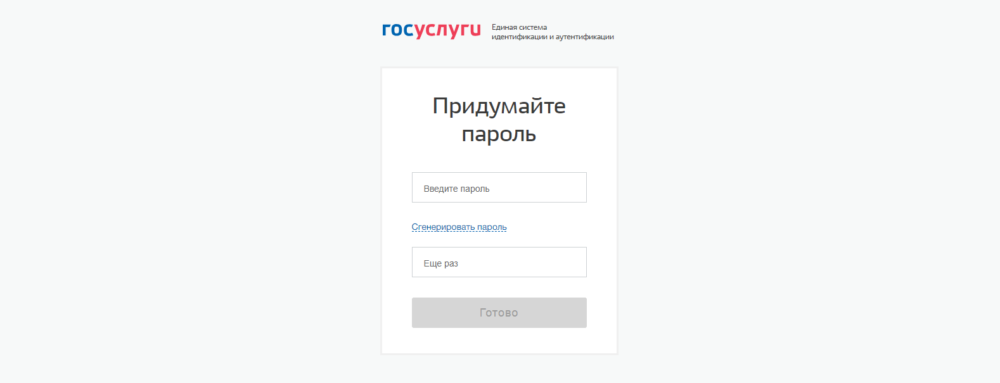

- Далее необходимо заполнить соответствующую форму с личными данными и нажать на кнопку «Продолжить». 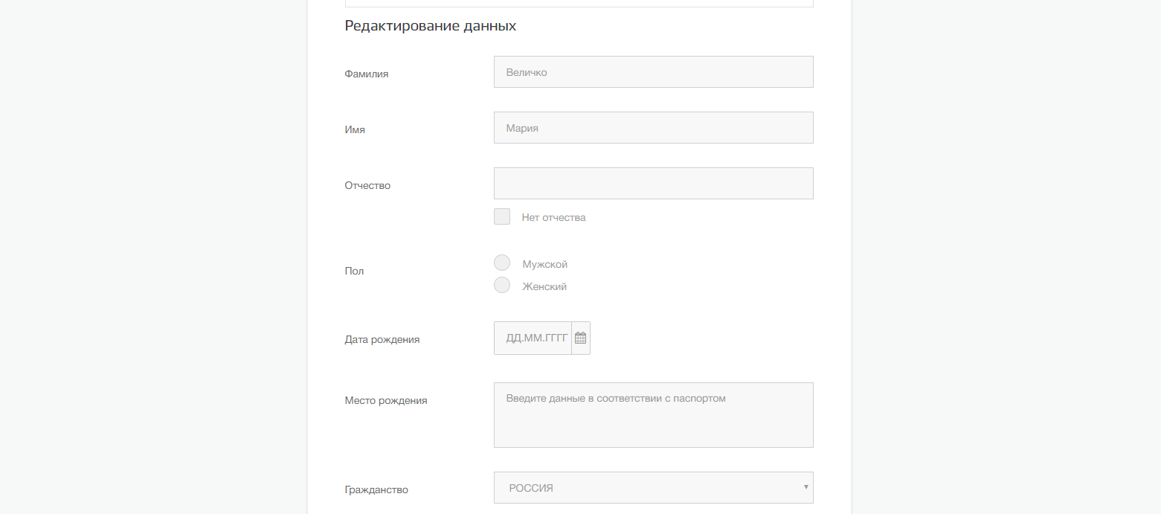

- После успешного прохождения проверки личных данных необходимо пройти процедуру подтверждения личности в МФЦ для получения полного доступа к государственным и муниципальным услугам в электронном виде. При обращении в МФЦ при себе необходимо иметь те же документы (паспорт, СНИЛС, номер мобильного телефона), сведения о которых были внесены в систему при самостоятельной регистрации.
Обратите внимание! В течение 24 часов с момента получения кода на мобильный телефон, необходимо зайти в личный кабинет портала госуслуг и сменить разовый пароль на постоянный пароль. Если не поменять пароль в течение суток, то активации учетной записи на портале госуслуг не произойдет.
После успешного подтверждения учетной записи при входе в систему используйте в качестве логина номер СНИЛС и придуманный пароль.

Телефон горячей линии портала: 8 (800) 100 70 10 (бесплатно в РФ)

